Diagrama de arquitectura del proyecto

La arquitectura del proyecto está compuesta por sensores IoT (ESP32, Arduino) que recolectan datos ambientales como temperatura, humedad e irradiancia. Estos datos se transmiten mediante el protocolo MQTT a un backend en Node.js, el cual procesa, valida y almacena la información en Firestore. Para el entrenamiento del modelo de predicción, se utiliza PostgreSQL y un modelo de Machine Learning desarrollado en Python. La interfaz web, creada con React, Vite y TailwindCSS, permite visualizar datos y predicciones. Todo el sistema se despliega en Firebase, que proporciona hosting, autenticación y almacenamiento, como se evidencia en la Ilustración 2.

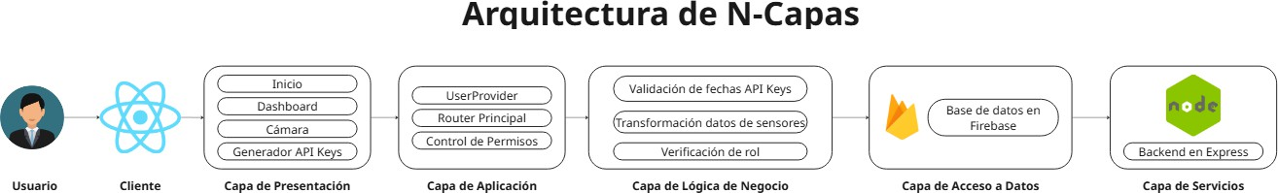

Ilustración 2: Diagrama de arquitectura del proyecto
Realizado por: González F.& Paladines D. 2025

